מערכת איזון תורים ברכבת – IOT PROJECT

דו"ח שלב הסימולציה

הוגש ע"י :

בנאן אבו חלו

יאקות סאלם

קייס אבו שאח

תאריך הגשה:

26/10/2025

1. רקע ומטרה:

מטרת שלב הסימולציה היא לבחון את יעילות מערכת איזון התורים בין קרונות רכבת.

המערכת נועדה לצמצם את זמן ההמתנה הכולל של הנוסעים על הרציף על ידי חלוקה חכמה של הנוסעים בין הקרונות, במקום שכל נוסע יבחר באופן אקראי קרון.

בשלב זה נבדקו שלושה תרחישים המדמים את שעות היום:

* Morning_rush – עומס בוקר גבוה.
* Midday- עומס מתון.
* Evening_peak – עומס בינוני.

1. שיטת הסימולציה:

פרמטרים כלליים:

* מספר קרונות: 6.
* זמן עלייה של נוסע אחד : 10 שניות.
* הונח כי מספר הנוסעים קטן ממספר המקומות הפנויים בכל קרון, ולכן זמן היציאה נקבע רק על־פי תהליך העלייה ללא אילוץ קיבולת.

לכל קרון נוצר אורך תור אקראי לפי התפלגות גאוסית (Normal) עם ממוצע µ וסטיית תקן σ בהתאם לשעות היום:

|  |  |  |  |
| --- | --- | --- | --- |
| תרחיש | µ | σ | תיאור |
| Morning_rush | 40 | 10 | עומס גבוה |
| Midday | 18 | 6 | עומס מתון |
| Evening_peak | 32 | 9 | עומס בינוני |

חישוב זמני היציאה (בשניות):

* ללא הפרויקט: T_without = max(queue) * 10.
* עם הפרויקט: T_with = ceil(sum(queue)/6) * 10.
* אחוז השיפור: (T_without - T_with) / T_without * 100.
* הפונקציה ceil מעגלת כל מספר כלפי מעלה למספר השלם הקרוב ביותר.

השימוש בה נועד להבטיח שכל יחידת זמן מייצגת מחזור עלייה שלם של נוסעים, כך שלא תתקבל תוצאה חלקית (לדוגמה, “חצי נוסע” שעדיין לא עלה).

* המשתנה ‎queue‎ מייצג את אורך התור, כלומר את מספר הנוסעים הממתינים לעלות לקרון.

**הערה:** בשלב זה נבחן רק זמן העלייה של הנוסעים לרכבת. זמן הירידה נותר קבוע ולא נכלל במודל, מאחר שהוא משפיע באופן זהה על שני המצבים ולכן אינו משנה את ההשוואה ביניהם.

לאחר הרצת קוד הסימולציה (train_sim.py) נוצר קובץ הנתונים train_sim.csv.

הקובץ מכיל 1500 שורות (500 לכל תרחיש) ומציג את התוצאות שחושבו בכל ריצה.

להלן צילום מסך לדוגמה מהנתונים בקובץ:

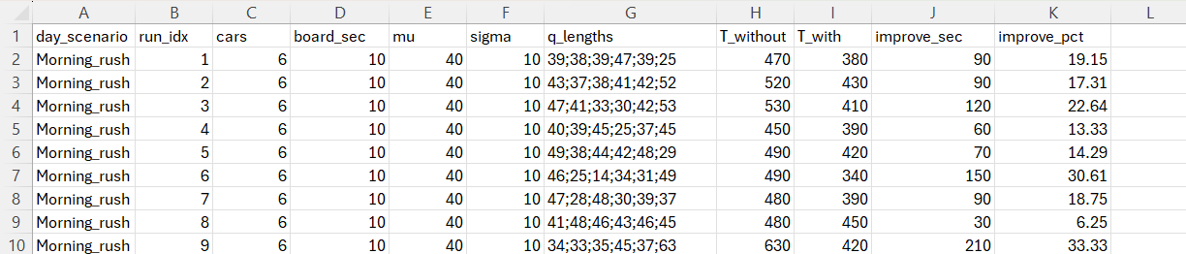

איור 1: דוגמה לרשומות מתוך train_sim.csv – 1500 שורות נתונים (500 לכל תרחיש). העמודות המרכזיים: day_scenario, T_without, T_with, improve_sec, improve_pct

הסבר לעמודות בקובץ הנתונים (train_sim.csv):

* Day_scenario – מציין את סוג התרחיש (בוקר, צהריים, ערב).
* Run_idx – מספר הריצה (אחת מתוך 500 ריצות לכל תרחיש).
* Cars – מספר הקרונות ברכבת (6).
* Board_sec – זמן העלייה של נוסע אחד (10 שניות).
* Mu, Sigma – ממוצע וסטיית תקן של אורך התורים בהתפלגות הנוסעים.
* Q_lengths – מספר הנוסעים בתור בכל אחד מששת הקרונות.
* T_without – זמן יציאת (בשניות) הרכבת ללא איזון תורים (הקרון האחרון מסיים).
* T_with- זמן יציאת (בשניות) הרכבת לאחר איזון תורים (החלוקה מאוזנת).
* Improve_sec – השיפור בזמן (שניות) בין שני המצבים.
* Improve_pct – אחוז השיפור בזמן היציאה בזכות המערכת.

**הנחה:** בתרחיש עם הפרויקט הונח כי מערכת החיישנים מבצעת איזון מיטבי של הנוסעים בין הקרונות, כך שהתורים לאחר האיזון שווים בקירוב.

גם אם במציאות צפוי פיזור קל (התפלגות גאוסית סביב הממוצע), השפעתו על זמני היציאה נחשבת זניחה ונבחנת בשלב החומרה בלבד.

באופן זה הנתונים המוצגים בצילום המסך ובגרפים מייצגים את התרחיש האופטימלי של פעולת המערכת, כפי שמיועד להיבחן בשלב הסימולציה.

1. תוצאות וניתוח:
2. השוואת זמני יציאה בין שני המצבים:

נבחנו שלושת התרחישים: Morning_rush, Midday, Evening_peak.

לכל אחד מהם הוצג גרף המתאר את זמני היציאה של הרכבת במצב ללא איזון תורים (T_without) לעומת המצב עם איזון תורים (T_with).

* Morning_rush - שעות הבוקר:

בתרחיש הבוקר נרשם עומס גבוה במיוחד, כאשר חלק מהקרונות עמוסים משמעותית יותר מאחרים.

הגרף מציג כי גם במצב זה, מערכת איזון התורים מצליחה לקצר את זמן היציאה של הרכבת, אם כי השיפור מוגבל יותר בשל ההטרוגניות הגדולה בין הקרונות.

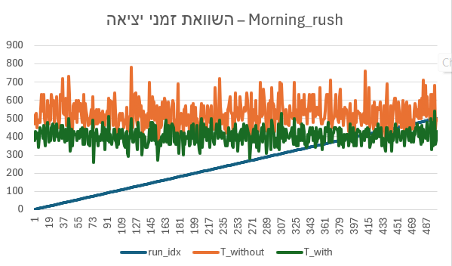

איור 2: השוואת זמני יציאה – Morning_rush. נראה ש-T_without גבוה באופן עקבי מ-T_with, השיפור קיים אך מוגבל יותר עקב פערים גדולים בעומס בין הקרונות.

ציר Y: זמן יציאה (שניות), ציר X: מספר ריצה.

* Midday - שעות הצהריים:

בתרחיש הצהריים מתקבל השיפור הבולט ביותר.

הגרף מראה כי זמן היציאה במצב עם הפרויקט נמוך באופן עקבי וברור מהמצב ללא הפרויקט.

כאשר העומסים מתונים יותר, המערכת מצליחה לחלק את הנוסעים כמעט באופן שווה בין הקרונות, מה שמביא לצמצום משמעותי בזמן ההמתנה.

איור 3: השוואת זמני יציאה- Midday. השיפור הבולט ביותר: T_with נימוך משמעותי מ-T_without בזכות איזון תורם יעיל בתנאי עומס בינוני.

ציר Y: זמן יציאה (שניות), ציר X: מספר ריצה.

* Evening_peak - שעות הערב:

בערב נצפתה רמת עומס בינונית.

גם כאן ניתן לראות שהפרויקט מוביל לשיפור עקבי בזמני היציאה, אם כי במידה מתונה יותר לעומת שעות הצהריים.

המערכת מצליחה להפחית את זמן ההמתנה הכולל, אך הפיזור הגבוה בין הקרונות עדיין יוצר שונות קלה בין הריצות.

איור 4: השוואת זמני יציאה – Evening_peak. שיפור עקבי בזמן היציאה, בעומס בינוני הפער בין המצבים נשמר אך מתון יותר מאשר צהריים.

ציר Y: זמן יציאה (שניות), ציר X: מספר ריצה.

1. ממוצע אחוז השיפור (%):

הגרף מציג את אחוז השיפור הממוצע בזמן היציאה של הרכבת בכל אחד משלושת התרחישים.

ניתן לראות כי אחוז השיפור נע בין **22% ל־27%,** כאשר בתרחיש הצהריים (**Midday**) נרשמה הירידה הגדולה ביותר בזמן ההמתנה.

המסקנה היא כי **המערכת יעילה במיוחד בתנאי עומס מתון**, בהם היא מצליחה לבצע חלוקה מאוזנת יותר של נוסעים בין הקרונות.

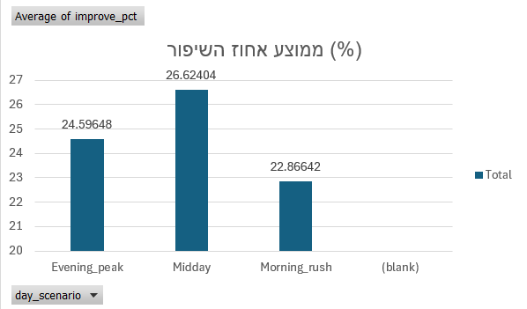

איור 5: ממוצע אחוז השיפור לפי תרחיש. אחוז השיפור נע סביב 22%-27%, עם שיא בתרחיש Midday. המשמעות: בתנאי עומס מתון מתקבלת היעילות המרבית של המערכת.

ציר Y: אחוז השיפור, ציר X: תרחיש

1. מסקנות:

תוצאות הסימולציה מצביעות באופן ברור על כך שמערכת איזון התורים מצליחה לשפר את יעילות תהליך העלייה לרכבת בכל אחד מהתרחישים שנדבקו.

השוואת זמני היציאה בין המצבים (עם ובלי הפרויקט) הדגימה ירידה עקבית ומשמעותית בזמן ההמתנה, ואחוז השיפור הממוצע עמד על כ-25%.

נמצא כי המערכת יעילה במיוחד בתנאי עומס בינוני – כאשר הפיזור בין הקרונות אינו קיצוני מדי, והיא מסוגלת לחלק את הנוסעים בצורה שווה כמעט לחלוטין.

לעומת זאת, בתנאי עומס גבוה מאוד (בוקר), הפערים בין הקרונות גדולים והמערכת מתקשה להגיע לאיזון מלא, אך עדיין מביאה להפחתה ניכרת בזמן הכולל.

לסיכום, המערכת מציגה פוטנציאל ממשי לשיפור תפעול הרכבת, לייעול זרימת הנוסעים ולהפחתת זמני ההמתנה של הנוסעים.